  CONFERENZA  DELLE REGIONI E DELLE  PROVINCE AUTONOME | 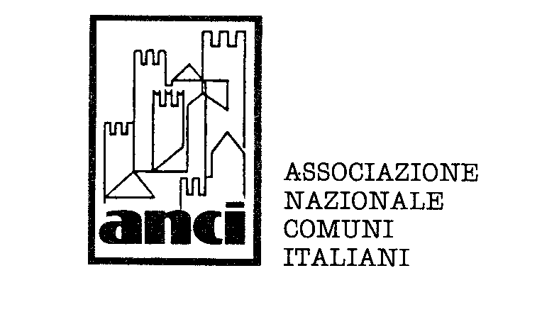 |  | 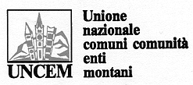

Documento congiunto Regioni, Comuni, Province e Comunità Montane

La situazione di conflitto istituzionale tra Governo e sistema delle Autonomie territoriali che si è determinata in seguito a scelte del Governo che abbiamo duramente contestato, in particolare in riferimento al taglio del fondo sociale e ai contenuti del decreto legislativo in materia ambientale, ha portato alla paralisi dell’attività della Conferenza Stato-Regioni e della Conferenza Unificata.

Si aggiunga che la legge finanziaria per le Autonomie rappresenta un colpo pesante alla sostenibilità del sistema sociale e all’erogazione dei servizi.

Avevamo chiesto un incontro con il Presidente del Consiglio per trovare una soluzione, superare questo blocco dell’attività e far fronte al numero ormai crescente di provvedimenti che si trovano all’ordine del giorno delle Conferenze. Registriamo con rammarico e disappunto l’assenza ad oggi di una risposta positiva del Governo a questa richiesta e in generale alle richieste delle Regioni e delle Autonomie.

Le Regioni e il sistema delle autonomie locali, nel prendere atto della scarsa sensibilità istituzionale dimostrata dal Governo, pur rimarcando e confermando in toto la propria posizione di ferma e decisa critica dell’operato delle stesso, ritengono di doversi far carico con senso di responsabilità del recupero di un livello minimo di relazioni istituzionali senza il quale la paralisi denunciata rischia di produrre effetti negativi per i cittadini.

Roma, 26 gennaio 2006

